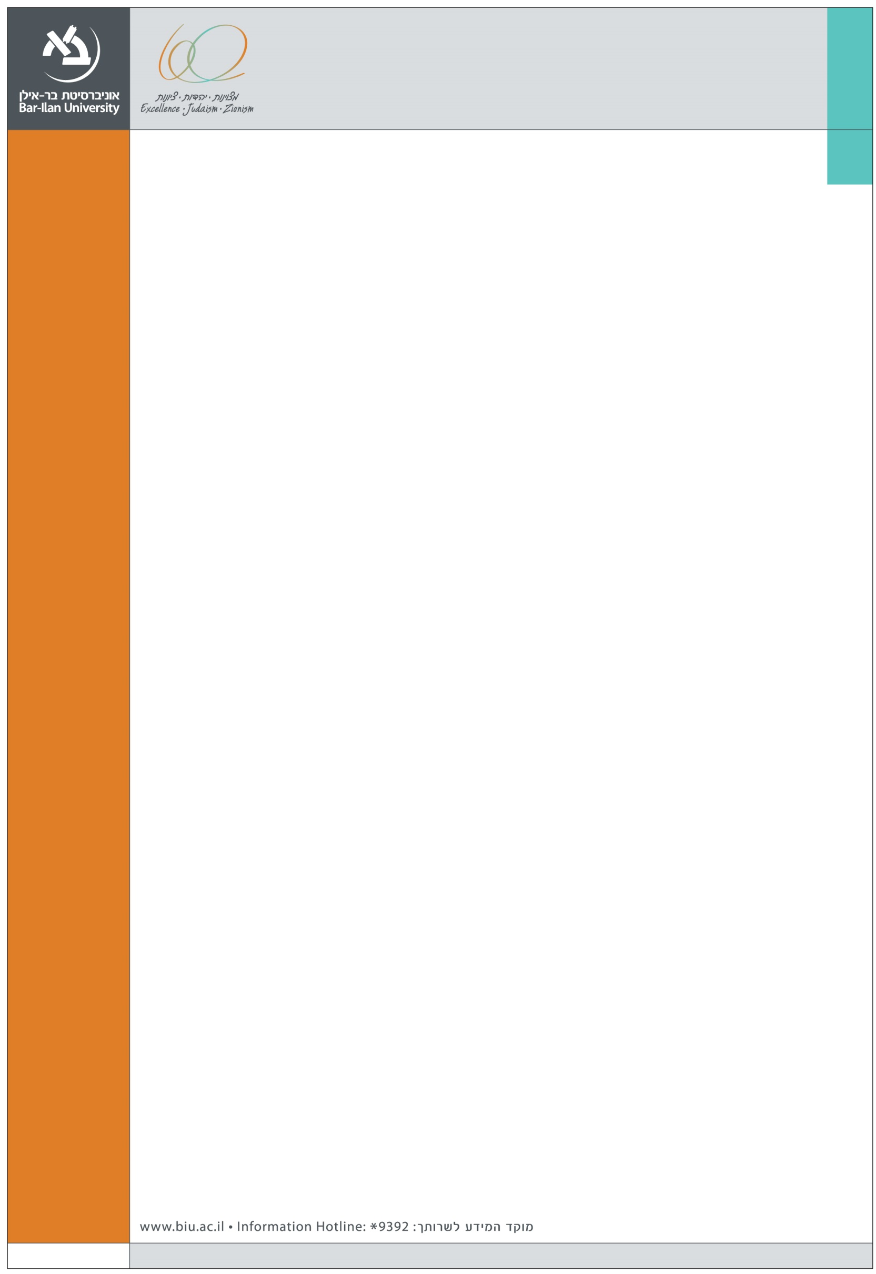
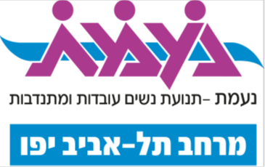
הפקולטה למשפטים
המרכז לתקשורת ומשפט

נשים, משפט, תקשורת
הסיקור התקשורתי של נשים בעולם המשפט בישראל

שיתקיים ביום רביעי, ט' בטבת תשע"ה, 31 בדצמבר 2014
בניין הפקולטה למשפטים (305), אולם 11, קומת כניסה

08:30 התכנסות וכיבוד קל

09:00-9:10 ברכות
פרופ' שחר ליפשיץ, דיקן הפקולטה למשפטים, אוניברסיטת בר-אילן
ליאורה לנגר, יו"ר נעמת תל-אביב-יפו

09:15-10:30 מושב ראשון: נשים עושות משפט, נשים עושות תקשורת
מנחה: עו"ד תמר אלמוג, כתבת לענייני משפט, ערוץ 1
דר' דפנה אבניאלי,שופטת בית-המשפט המחוזי בתל-אביב
עו"ד כנרת בראשי, שגב, בראשי עו"ד
דר' לימור זר-גוטמן, בית-הספר למשפטים ע"ש חיים שטריקס, המכללה למינהל
עו"ד דליה טל, מיתר, ליקוורניק, גבע, לשם, טל ושות'
עו״ד אסיל מוצארוה מקאלדה, הסנגוריה הציבורית

10:30-11:45 מושב שני: "מופקרות בתקשורת" – נשים כקורבנות במשפט ובתקשורת"
מנחה: אביעד גליקמן, כתב לענייני משפט, ערוץ 10
דר' הדר דנציג-רוזנברג, הפקולטה למשפטים, אוניברסיטת בר-אילן
גב' עידית הראל שמש, מנהלת מכון תודעה למאבק בזנות
דר' ענת הרבסט, התכנית ללימודי מגדר, אוניברסיטת בר-אילן
דר' ענת פלג, המרכז לתקשורת ומשפט, אוניברסיטת בר-אילן
גב' הדס שטייף, כתבת לענייני משטרה, גלי צה"ל

הציבור מוזמן.

